本视频讲述了主播因浏览器兼容性问题导致视频画面无法显示，仅能通过音频进行直播交流的过程；期间穿插了对股市当前处于空头区间的分析提醒、专精图搬砖交易策略的仓位控制建议，以及对粉丝互动和交易心态的强调。
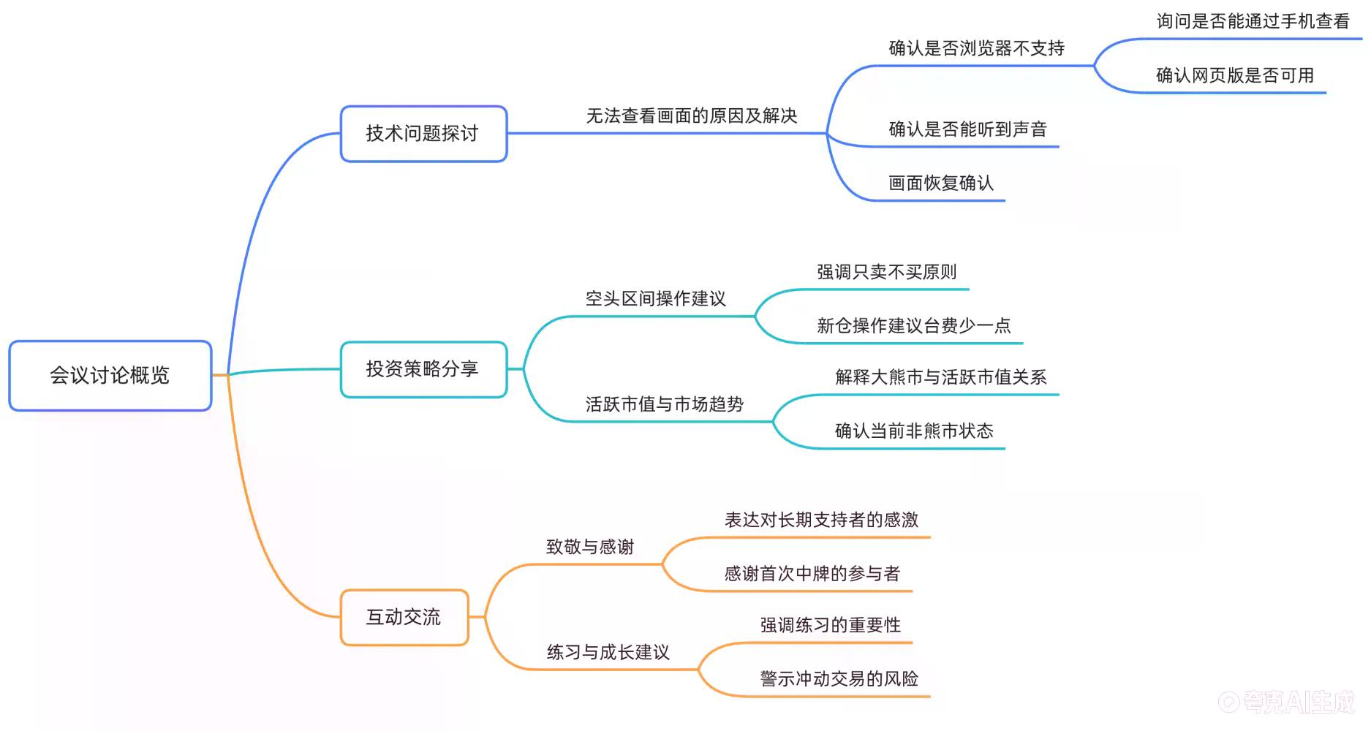
- 技术故障与音画异常
  - 画面缺失问题
发言人1反复确认自身视频画面不可见，质疑浏览器不支持，并向观众询问是否可见其画面。
  - 设备与平台排查
发言人2提示手机可用；发言人1进一步确认网页版电脑端失效，仅声音可被接收。
  - 音频确认与补救
发言人1多次确认音频传输正常，明确“听声音就行了”，并补充说明此前遗漏该信息。
  - 画面恢复确认
发言人1宣布“网页能看到了”，发言人2随即确认画面已出。
- 市场状态与交易策略提醒
  - 当前行情定性
指出“活跃市值还可以，但毕竟是空头区间”，强调存在“随时往下杀一下，再洗一下”的波动风险。
  - 专精图搬砖操作原则
明确要求“先控制仓位”，并针对练习者提出“台费给少点儿”的具体执行建议。
  - 空头区间操作纪律
重申“空头区间原则上要只卖不买，这个去弱留强”。
  - 新仓开立约束条件
针对新掌握专精图搬砖方法者，要求“台费少一点”，并强调“先感受”。
- 趋势误判澄清与逻辑修正
  - 活跃市值与熊市关系辨析
提出疑问：“活跃市值大于四的熊市也能玩吗？”
  - 概念纠正
明确否定当前为熊市：“现在不是熊市”。
  - 趋势转化预判逻辑
若大熊市中活跃市值大于四，可“先当成一个往多头趋势转的感觉”。
- 交易心态与实盘风险警示
  - 反情绪化操作倡导
批判“明天发财了”“满仓干一个”等冲动行为，指出其后果是“一睁眼起床想起什么事儿，你不就熄火吗”。
  - 蹦极式波动案例解析
描述典型日内极端行情：“蹦极开盘前发一东西，早上点低开4%往下一杀，你一平仓出来，尾盘蹦极又拉回来了”。
  - 结果归因警示
指出收盘“红砖”却亏损的现实：“后来你收盘一看哟，**红砖你找谁说理去？”
  - 核心方法论重申
强调“踏踏实实，就是说先练习，先练起啊不要大意”。
- 互动致谢与社群联结
  - 致敬与祝福
向“Z哥”致谢：“奥利斯万家管库。Z哥您辛苦了，早点休息，一路同行。”
  - 跨场景同盟宣言
表达坚定支持：“不管线上还是线下，陆地还是公海，Z哥all with me。”
  - 粉丝回应摘录
转述粉丝昵称与留言：“19年老粉好，时间是最好的朋友，很会睡的孙同学，看到了先生大义……祝大哥早生儿子。”
  - 互动反馈确认
回应“毛毛的鬼鬼”：“看到了第一次中牌。”
（内容由AI生成）

